- melléklet
A szlovén Rába-vidék térségfejlesztési program megvalósításának támogatásáról szóló 1618/2019. (X. 28.) Korm. határozat kapcsán nyújtandó célzott pénzügyi támogatás keretében megvalósuló fejlesztésekhez kapcsolódó tájékoztatás, nyilvánosság biztosítása tekintetében teljesítendő elvárások
A szlovén Rába-vidék térségfejlesztési program megvalósításához az 1618/2019. (X.28.) Korm. határozat alapján meghirdetett pályázati kiírások és egyedi támogatási kérelmek vonatkozásában a támogatott projekteknek nyilvánossági követelményeket is teljesíteni kell. Az alábbiakban ismertetjük az egyes nyilvánossági elemekkel kapcsolatos elvárásokat.
A nyilvánossággal kapcsolatos költségek elszámolhatóságának feltételeit a vonatkozó pályázati felhívás rögzíti.
A nyilvánossággal kapcsolatos elvárások teljesítését a Kedvezményezettnek be kell mutatnia a támogató felé. A támogatói okirat rögzíti a támogatott tevékenység megvalósításáról szóló egyes beszámolók követelményeit, melyből a Kedvezményezett megtudhatja, hogy melyik beszámolóban kell a nyilvánossággal kapcsolatos elvárások teljesítését bemutatnia.

1. Tájékoztató tábla
A tájékoztató táblák célja a lakosság figyelmének felhívása az adott helyen hazai forrásból megvalósuló fejlesztésre, és a források átlátható felhasználására. A tájékoztató táblát a Kedvezményezettnek kötelessége a támogatott tevékenység megkezdésétől legalább a támogatott tevékenység lezárásáig (azaz a fenntartási időszak alatt is) a támogatott tevékenység megvalósítási helyszínén elhelyezni, karbantartásáról folyamatosan gondoskodni.
A tábla anyaga fém vagy más korrózióálló (bevonatú) anyag, minimálisan elvárt mérete A3, 420 x 297 mm. Fehér alapon fekete betűk szerepeljenek. A projekt címe és a projekt célja vastag betűkkel legyen szedve (1. ábra).
A táblán az alábbi elemeket kötelező megjeleníteni:
- a Támogató (Országos Szlovén Önkormányzat) neve és címere
- a Közigazgatási és Területfejlesztési Minisztérium megnevezés és a Magyar Köztársaság címere,
- a Kedvezményezett neve,
- a projekt azonosító száma,
- a támogatott tevékenység címe,
- a támogatói okirat szerinti támogatási összeg millió forint esetén 2 tizedes jegyig kerekítve.
A táblákon csak a fenti, kötelezően előírt adatok szerepelhetnek. A táblákon saját üzenet megjelenítésére nincs lehetőség.

- ábra
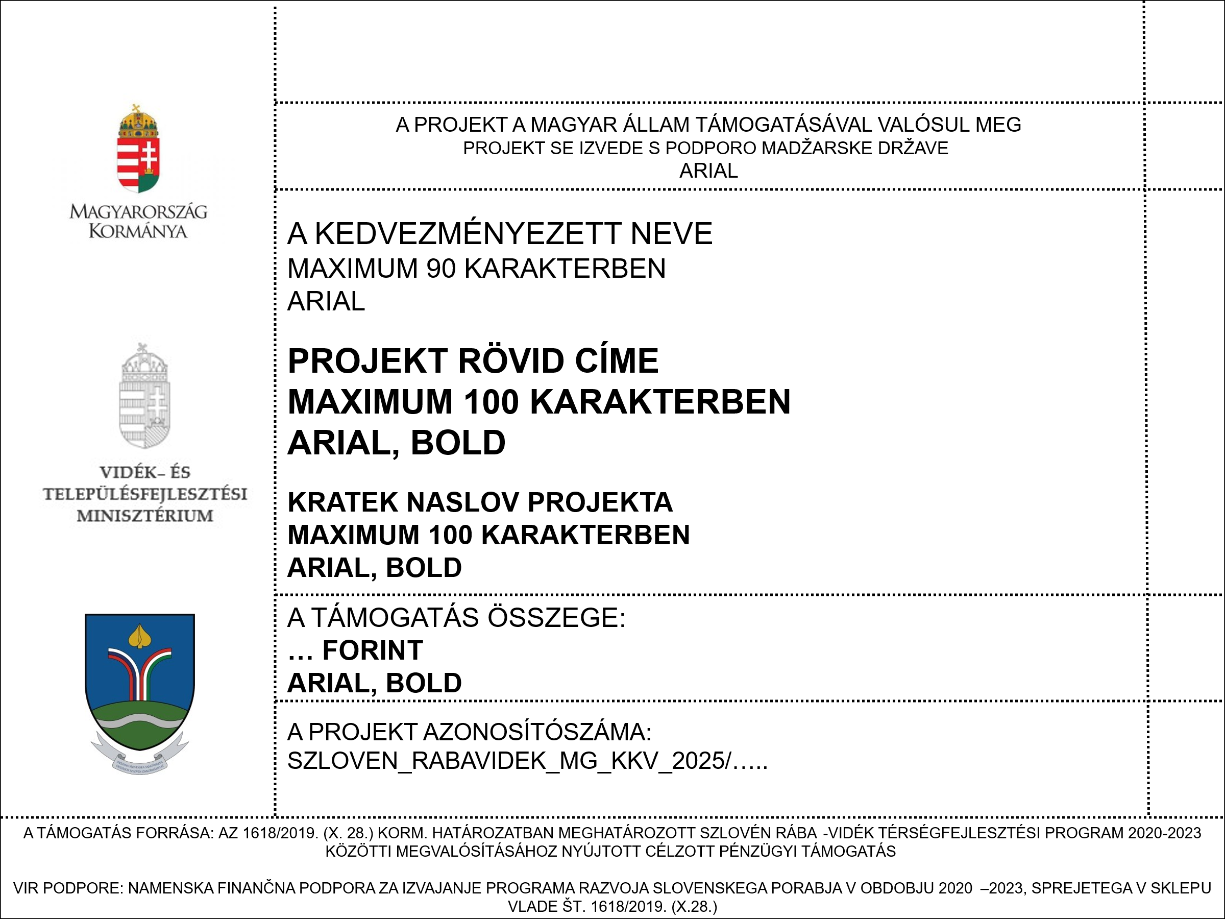
Amennyiben több fejlesztési helyszín van, úgy azok közül ott szükséges elhelyezni a tájékoztató táblát, mely a fejlesztések közül a legjelentősebb értékben valósul meg, vagy a fejlesztések közül (pl.: szükségességében) kimagaslik. Ha nincs ilyen, a többi közül kiemelkedőnek tartható fejlesztés, úgy a fejlesztést megvalósító szervezet székhelyén, vagy a fejlesztéssel érintett telephelyén (például KKV székhelyének, telephelyének bejáratánál) jól látható helyen szükséges elhelyezni a táblát.
Abban az esetben, ha a támogatói okirat módosításra kerül, és változtak a táblán szereplő adatok, akkor lehetőség van matrica alkalmazásával az adatok frissítésére. Fontos, hogy a táblán mindig a legfrissebb, valóságnak megfelelő adatok legyenek feltüntetve. Változások esetén, egy hónapon belüli átvezetés szükséges.
A beszámolóhoz szükséges benyújtani: fotódokumentációt a tábláról, melyen jól látható annak elhelyezése, környezete.

- Honlapon való megjelenítés
A kedvezményezett a már működő honlapján – jól látható helyen – köteles a projektjéről információt feltölteni, és az adatokat naprakészen tartani a projekt lezárásáig.
A kedvezményezettnek az alábbi tartalmi elemeket szükséges megjelenítenie a honlapján a projekthez kapcsolódóan:
- a Támogató neve (Országos Szlovén Önkormányzat)
- a kedvezményezett neve,
- a projekt címe,
- a támogatói okirat szerinti támogatási összeg, millió forint esetén 2 tizedes jegyig kerekítve,
- a projekt tartalmának bemutatása,
- a projekt tervezett befejezési dátuma (ha megvalósult, akkor a tényleges befejezés)
- a támogatói okirat száma.
A beszámolóhoz szükséges benyújtani: a honlap elérhetőségét, a frissítések számát.
Fontos kiemelni, hogy honlap létrehozása nem kötelező a pályázat során.
3. Kommunikációs célra alkalmas fotódokumentáció
Telephely fejlesztés esetén a kedvezményezett köteles a projekt megkezdése előtti állapotáról, a megvalósítás egyes fázisairól, a megvalósított beruházásról, illetve a projekthez kapcsolódó eseményekről legalább 5-5 darab jó minőségű, legalább 300 dpi felbontású, nyomdai felhasználásra alkalmas fényképet készíteni.
Eszközbeszerzés esetén a projekt keretében beszerzett eszközről, illetve megvalósított tevékenységről legalább 5 darab jó minőségű, legalább 300 dpi felbontású, nyomdai felhasználásra alkalmas fényképet készíteni. (Nem a gyári szám a fontos, hanem a gép egésze, a leglátványosabb oldalról, megfelelő megvilágításban.) Amennyiben több eszköz beszerzése történik a támogatás keretében, úgy a legjelentősebb eszközökről szükséges csak fotót készíteni, vagy amennyiben lehetséges az eszközök egészéről, amely megfelelően bemutatja a támogatás eredményét.
A beszámolóhoz szükséges benyújtani: az elkészült fotódokumentációt.

